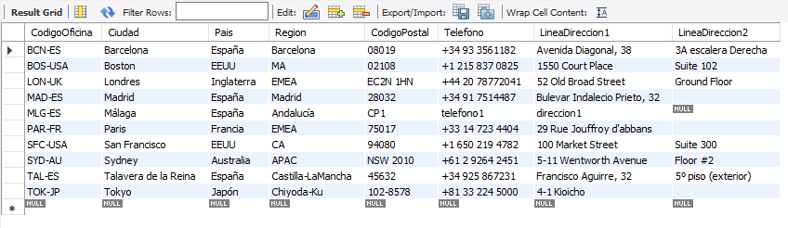
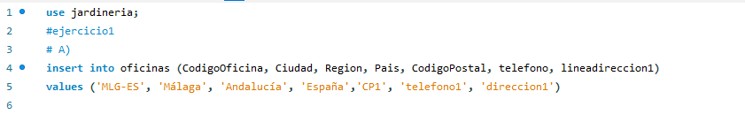
Ejercicio 1 (1,5 puntos)
- (0,5 puntos) La oficina de Málaga.

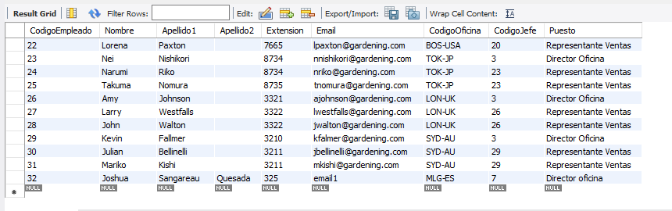

b)(0,5 puntos) El empleado para la oficina de Málaga.

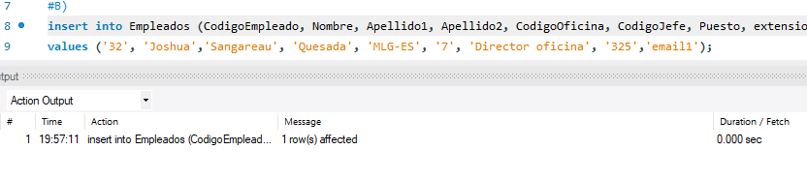

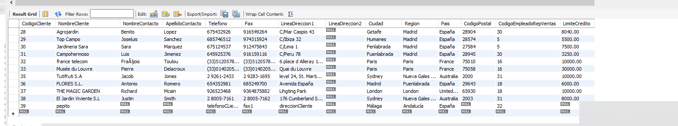
c) (0,5 puntos) El cliente de Málaga.

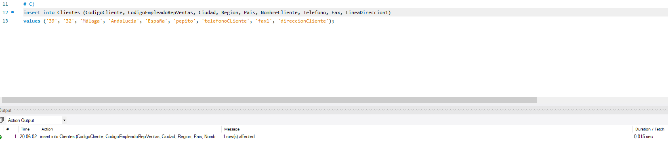

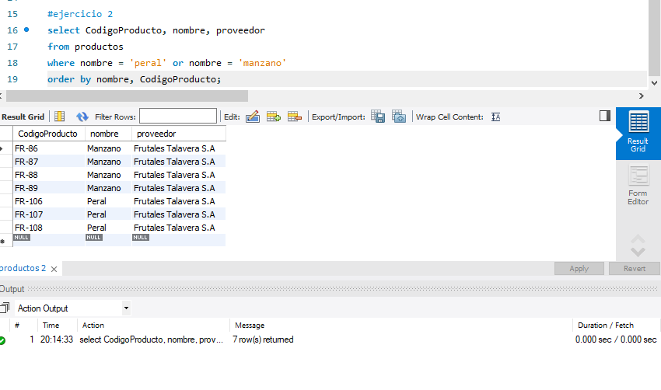

Ejercicio 2 (1 punto)

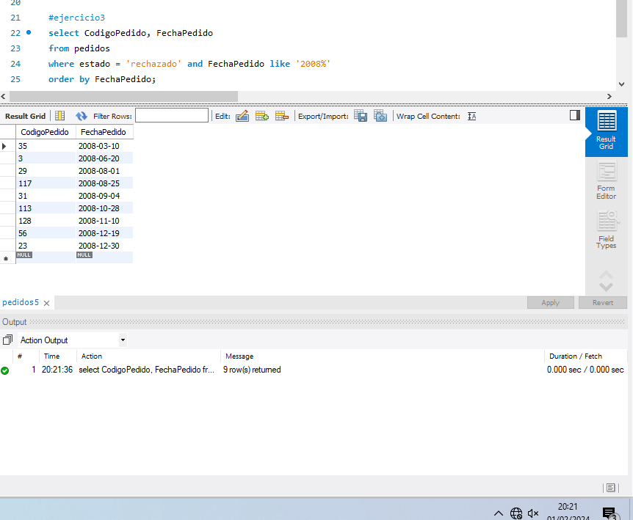

Ejercicio 3 (1 punto)

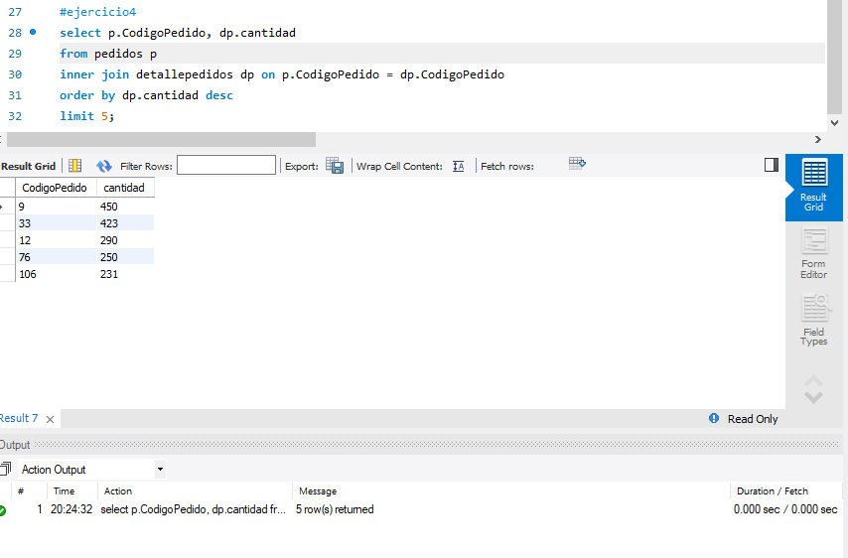

Ejercicio 4 (1 punto)

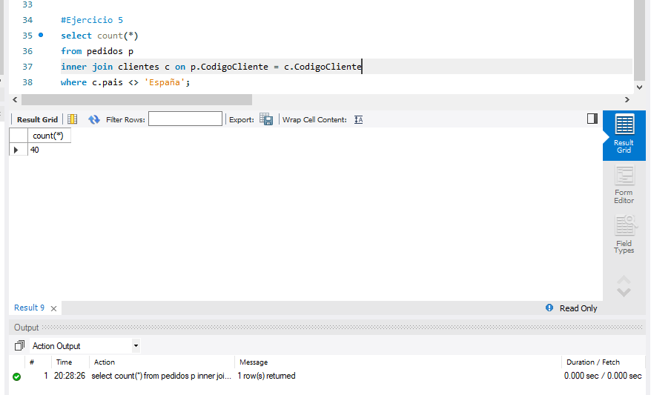

Ejercicio 5 (1,5 puntos)

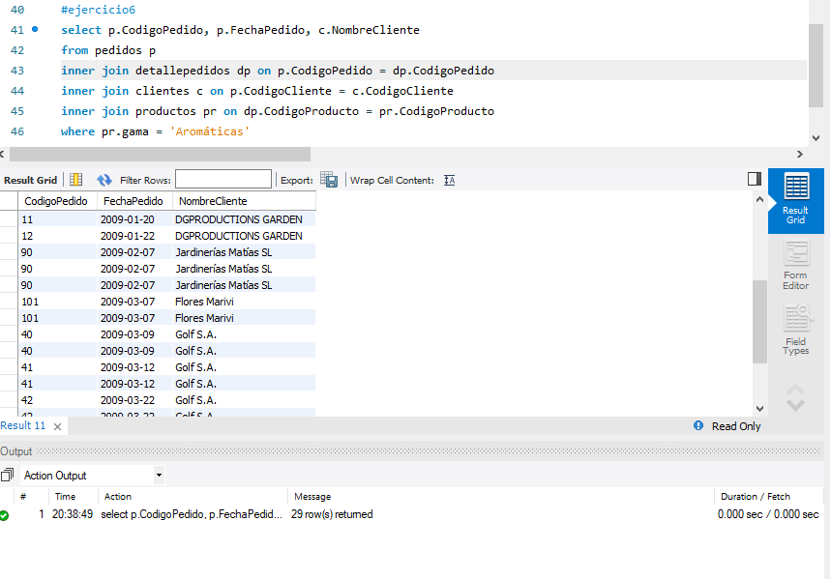

Ejercicio 6 (2 puntos)

Ejercicio 7 (2 puntos)

